学生PLMC使用手册
一、学生使用PLMC的主要用途：
1. 上传毕业论文，并检测；
2. 查看指导教师的审阅意见、下载检测报告，若文章复制比<20%，可打印检测报告（教务处要求上交全文报告单的第一页）。
二、操作流程：
1. 登录方法：输入网址（请使用IE浏览器）www.cnki.net
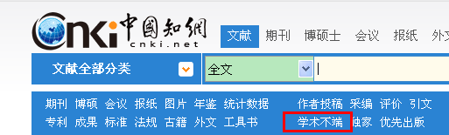
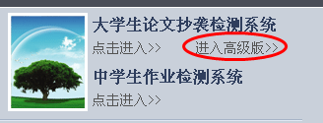
2. 学生账号由此进入

3、学生账号登陆界面如下：
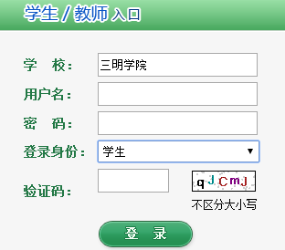
学校选择：
点击“学校”后面的空白栏，出现如下界面，在空白处输入“三明学院”，点“检索”，单击下面空白框里的“三明学院”，学校即选择上。
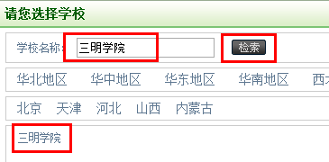
输入账号密码登陆系统（账号：学号；密码：身份证第九位开始的八位数），并选择“登陆身份”为“学生”。
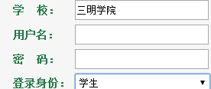

- 密码修改
由于学院为学生账号设置的初始密码比较简单，为了保证账号的安全性，建议各位同学在拿到账号后先修改密码，修改密码的功能在左侧功能栏里。（若密码忘记，可找院系的相关负责老师更改）
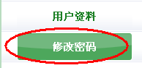
- 上传论文：
学生进入系统后点击“提交新论文”按钮，进入以下界面：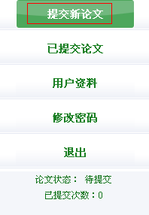
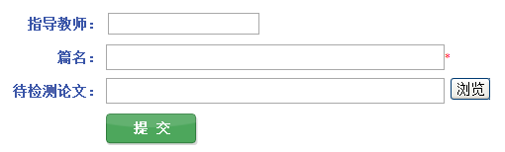
学生需在论文提交前选择自己的“指导教师”，点击指导教师后的空白栏处，即出现如下对话框，在“指导教师姓名”处输入指导教师姓名，点击“检索”，你的指导教师名字就会出现在下方空白框中，单击教师名字即可选中。
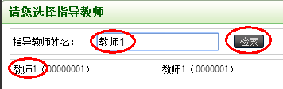
篇名处填论文题目，然后从“浏览”口搜索待检测论文并提交，论文上传工作即完成。
- “已提交论文”功能可显示此账号上传的所有文章的信息。
学生在已提交论文页面，可以查看到已经上传的论文的检测信息。
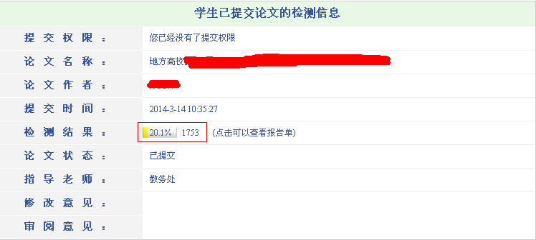

（1）若检测结果<20%，点击可以查看报告单。打开页面后请按照“文件—另存为—网页”的形式保存全文报告单并打印报告单第一页（存档用）；
（2）若检测结果≥20%，下载全文报告单进行修改后，等待学院管理员的通知进行第二次检测。通过检测后按步骤（1）进行操作。

